Главархив Москвы – о прогрессивной электростанции конца XIX века
25.03.2023
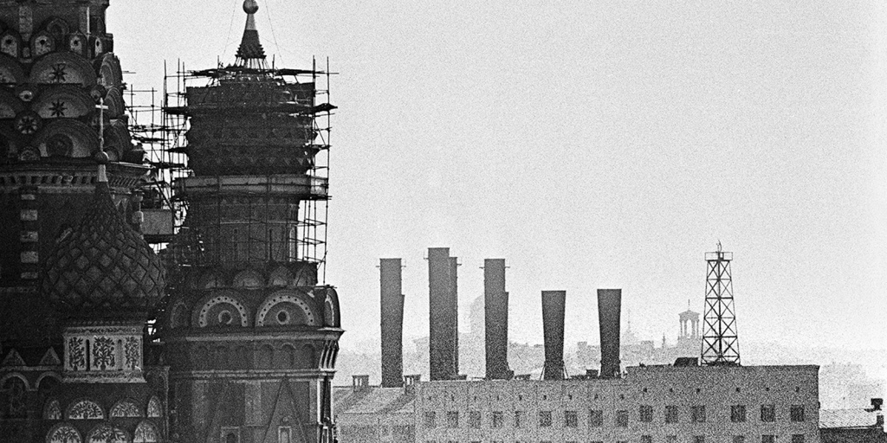

Вид со здания Государственного исторического музея в сторону Раушской набережной; слева - Храм Василия Блаженного, в центре - Центральная тепловая электростанция МОГЭС (ГЭС-1 им. П.Г. Смидовича). Фото В.В. Ахломова.1967 г.Главархив Москвы
Центральная электрическая станция на Раушской набережной была открыта в 1897 году и способствовала решению экологических вопросов.
Экономия электричества и использование чистых, то есть возобновляемых, источников для производства энергии считается одним из способов сохранения экологии. Но еще более 120 лет назад всё было иначе: само электричество считалось безопасным для окружающей среды, так как самым распространенным источником тепла и света в то время были дрова, уголь и нефтепродукты. Дым и смог, которые выделялись от их сжигания, застилали небо, вызывая у людей многочисленные заболевания, особенно легочные – не зря в XIX веке самой распространенной болезнью стал туберкулез. Так создание электростанций, особенно гидроэлектростанций, помогло решить проблему экологии. Документы по истории такой московской электростанции сохранились в Главархиве Москвы.
Одна из старейших электростанций города находится на Раушской набережной и называется Центральная электрическая станция. Она была построена в 1890-е годы и принадлежала московскому отделению «Общества электрического освещения 1886 года», учредителем которого был Карл Сименс. После 1917 года ее назвали ГЭС-1 имени П.Г. Смидовича (сейчас филиал ПАО «Мосэнерго»). Работала станция по следующему принципу: в паровые котлы поступал воздух и топливо, которое, сгорая, выделяло тепло. Далее тепло по трубам передавалось воде, которую забирали из Москвы-реки, так как станция была построена на её берегу. При нагревании вода преобразовывалась в пар, который поступал в турбину. Его энергия заставляла вращаться ротор, и это вращение создавало электромагнитные поля на обмотках статора. Так и вырабатывалась электроэнергия.
Между тем строительство этой электростанции сопровождалось немалыми сложностями, которые вызывали страх перед использованием еще относительно нового вида энергии. Поэтому на предпринимателей, которые занимались работами по строительству электростанций, возлагалась высокая ответственность по соблюдению особых правил строительства таких объектов. Согласно этим правилам, ответственное лицо должно было осуществлять постоянный надзор во время работы источников электричества, приемных приборов, проводников и других составляющих. Кроме этого, на предпринимателя электрического предприятия возлагалась обязанность проводить для работников инструктаж по правилам обращения с аппаратами и проводами, находящимися в их помещениях. Затем, уже во время работ, надзор также возлагался на местные государственные технические учреждения совместно с электротехниками Почтово-Телеграфного управления, а также на местного начальника полиции. Для наблюдения за строительством Раушской электростанции была учреждена и специальная контрольная комиссия.
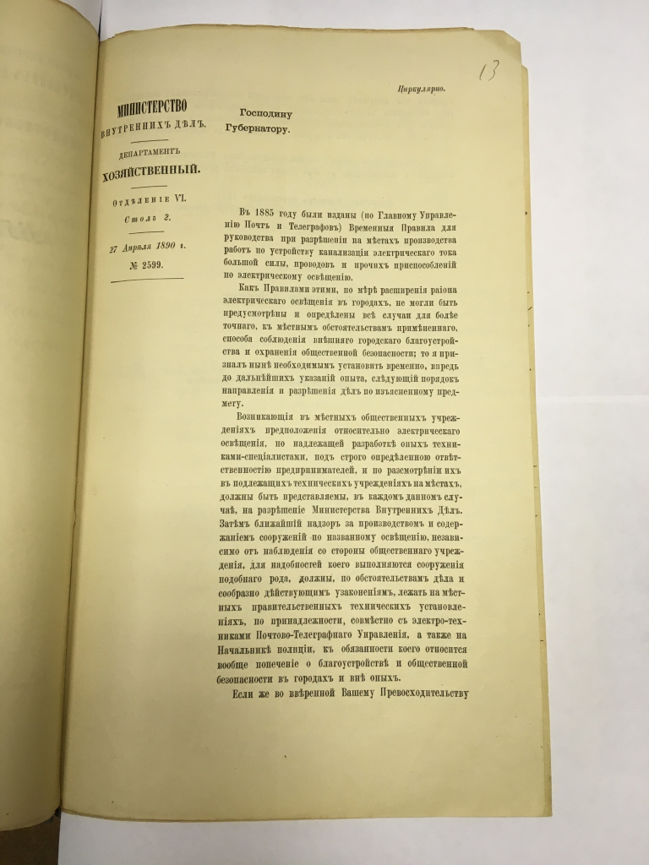
Циркуляр Хозяйственного департамента Министерства внутренних дел губернаторам об организации надзора за производством работ по "устройству канализации электрического тока большой силы, проводов и прочих приспособлений по электрическому освещению" согласно правилам. 1890 г. Главархив Москвы
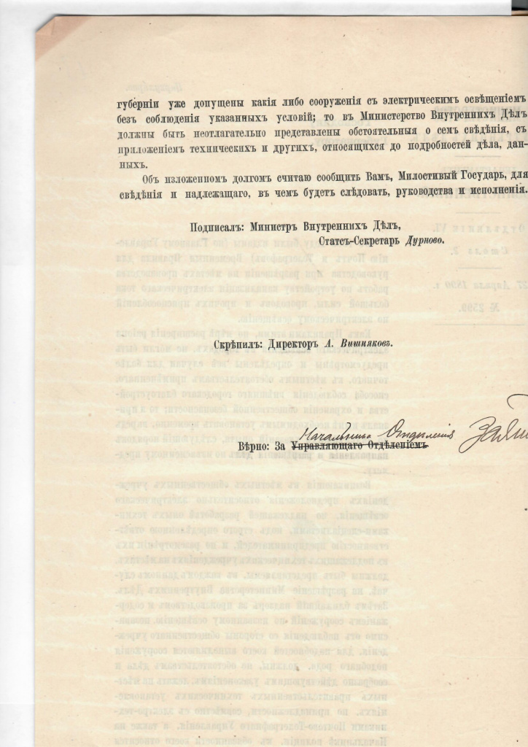
Циркуляр Хозяйственного департамента Министерства внутренних дел губернаторам об организации надзора за производством работ по "устройству канализации электрического тока большой силы, проводов и прочих приспособлений по электрическому освещению" согласно правилам. 1890 г. Главархив Москвы
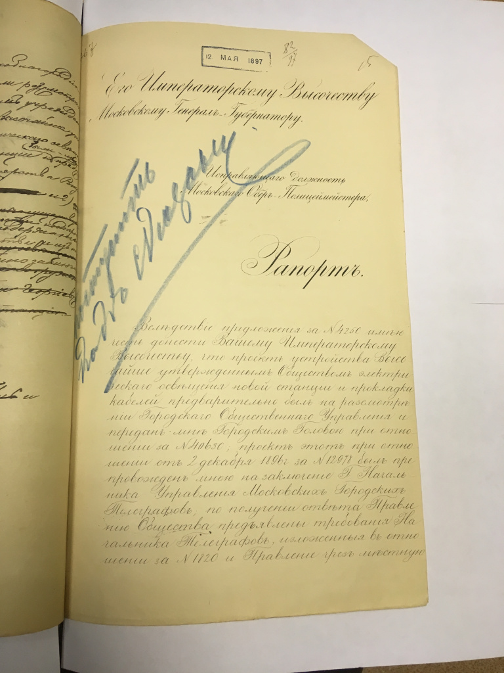
Рапорт исправляющего должность московского обер-полицмейстера полковника Д.Ф. Трепова об утверждении проекта новой электростанции Общества электрического освещения 1886 года. 1897 г. Главархив Москвы
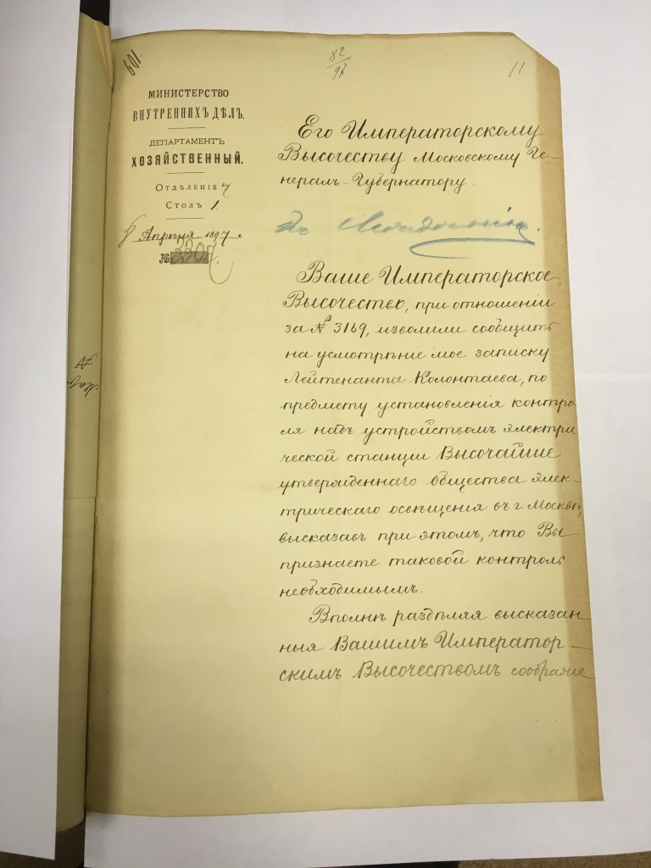
Уведомление Хозяйственного департамента Министерства внутренних дел московскому генерал-губернатору великому князю Сергею Александровичу о разрешении установить контроль над устройством электрической станции. 1897 г. Главархив Москвы

За полгода до открытия станции в рапорте исполняющего должность московского обер-полицеймейстера полковника Дмитрия Трепова указывалось следующее:
«Проект устройства новой станции и прокладки кабелей предварительно был на рассмотрении Городского общественного управления и передан мне городским головою. Проект этот был препровоожден мною на заключение Г. Начальника Управления Московских городских телеграфов; по получении ответа Правлению общества предъявлены требования начальника телеграфов и правление чрез местную полицию обязано подпискою в точном выполнении таковых; затем все данные по этому делу с чертежами и описанием переданы мною на рассмотрение Строительного отделения Московского губернского правления, которым будут непосредственно представлены в Техническо-Строительный комитет Министерства внутренних дел для разрешения настоящего дела в установленном порядке».
В 1897 году без аварий и особенных происшествий станция была построена и открыта. Работает она до сих пор, конечно, с многочисленными модернизациями, являясь одновременно памятником и архитектурных, и экологических, и инженерных достижений.
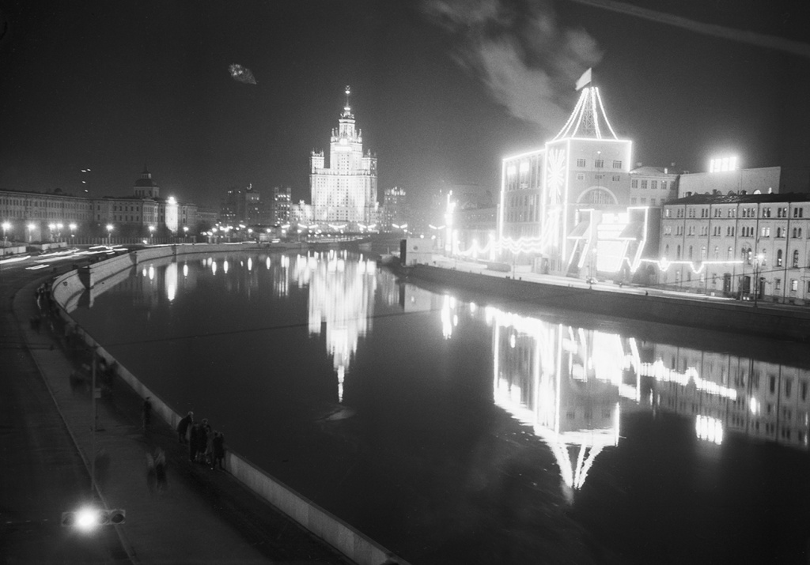
Праздничная иллюминация здания МОГЭС (справа) в канун 45-й годовщины Великой Октябрьской Социалистической революции. Фото В. Янкова, В. Мастюкова. Москва. 06 ноября 1962 г. Главархив Москвы
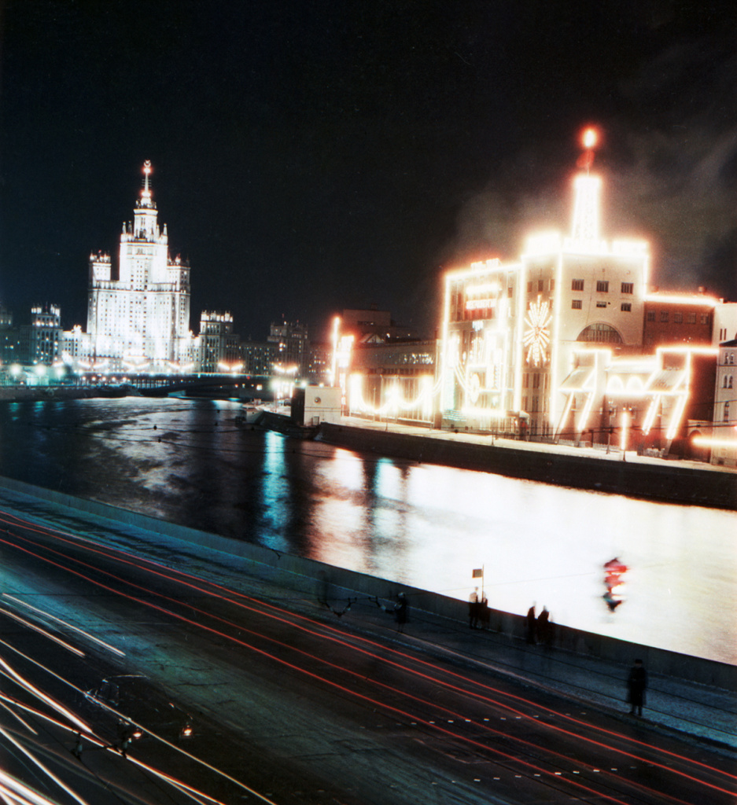
Праздничная иллюминация здания МОГЭС в день 47-й годовщины Великой Октябрьской Социалистической революции. Фото А.Чепрунова. Москва. 07 ноября 1964 г. Главархив Москвы

Адрес страницы: http://mosarchive.mos.ru/presscenter/news/detail/11488541.html
ГБУ "Мосархив"

